COMMUNIQUÉ DE PRESSE

Long facteur de marche et productivité accrue
TPS 600i : une puissance élevée en toute situation

Le TPS 600i de Fronius est un appareil de soudage haute performance qui se distingue avant tout par son long facteur de marche et qui est capable de souder à une puissance constante de 500 ampères en fonctionnement mécanique. Avec le TPS 600i, il est possible d’atteindre non seulement une vitesse de dépôt et de soudage élevées, mais aussi des durées de cycles réduites et une productivité accrue.

Que ce soit pour des flèches de grues, de grands engins de chantier, des camions ou des véhicules ferroviaires : de longues soudures et des matériaux épais constituent un défi pour la technique de fabrication. Dès lors qu’il s’agit de produire une quantité élevée de pièces, il est important que la ligne de production soit toujours en fonctionnement. La disponibilité des installations en fonction du facteur de marche représente un point clé. La conception technique du TPS 600i est très différente de celle des générateurs TPS/i dans les classes de puissance plus faibles : l’étage de puissance plus performant assure un fonctionnement continu sur une longue durée. Le TPS 600i offre une durée de fonctionnement maximale à une puissance constante de 500 ampères max. en fonctionnement mécanique. L’idéal pour de longues soudures sur un matériau épais.

Un étage de puissance performant pour un meilleur rendement

Le TPS 600i dispose d’une intensité de soudage maximale de 600 ampères et permet d’atteindre une vitesse de dépôt allant jusqu’à 13 kilogrammes par heure. Le type d’application détermine le résultat de cette vitesse de dépôt : grand volume de soudure ou vitesse de soudage plus élevée. Pour une vitesse de dépôt accrue, deux systèmes de soudage puissants peuvent être combinés et utilisés comme système tandem. Dans tous les cas, la puissance élevée assure des cycles de travail courts et une productivité élevée. Quand d’autres systèmes de soudage atteignent leurs limites, le TPS 600i a encore de la ressource : l’étage de puissance plus performant le rend également insensible aux températures ambiantes élevées et offre un fonctionnement en continu fiable et des durées d’utilisation plus élevées même en cas de fortes chaleurs. Des raccordements supplémentaires, par exemple pour l’utilisation de refroidisseurs plus performants, et un répartiteur SpeedNet intégré facilitent l’intégration de l’appareil de soudage dans l’environnement de production.

Flexibilité, reproductibilité et assistance

La technologie de la plateforme de soudage TPS/i offre différents avantages aux utilisateurs : ces derniers peuvent doter à tout moment leurs systèmes de soudage de variantes de process adaptées à des applications très diverses, par exemple LSC pour des projections de soudure très réduites, comme pour les applications impliquant de l’acier ou différentes courbes caractéristiques d’impulsion. La technologie de plateforme assure ainsi flexibilité et réduction des coûts. Avec sa technologie de régulation sophistiquée, le TPS/i assure un résultat de soudage de grande qualité et une reproductibilité précise. Durant le process de soudage, l’appareil mesure les données réelles en continu et les algorithmes de régulation réagissent aussitôt aux modifications, afin que les données de consignes souhaitées soient maintenues. La manipulation simple du TPS/i simplifie le travail quotidien : le guidage intuitif communique avec l’utilisateur en 30 langues. L’écran tactile est conçu de manière conviviale et adaptée à l’utilisation industrielle. En outre, Fronius est toujours proche de ses clients et leur vient rapidement en aide grâce à son réseau de service international, ce qui permet de réduire au minimum les temps d’arrêt en cas de problème.

3 753 caractères (espaces compris)

Légendes :

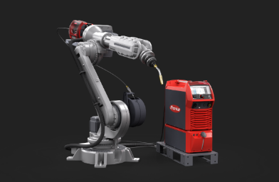
Photo 1 : Grâce à sa structure modulaire, la plateforme de soudage TPS/i offre une flexibilité maximale. La technologie de régulation intégrée garantit des résultats de soudage reproductibles et de haute qualité.

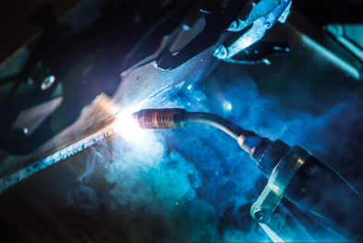
Photo 2 : Les utilisateurs profitent de la puissance élevée et de la longue durée de fonctionnement du TPS 600i, notamment pour les soudures longues et les matériaux épais.

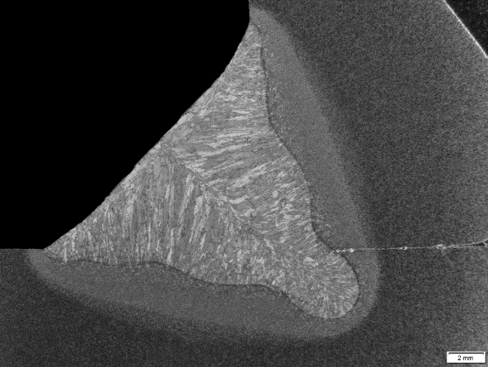
Photo 3 : Souvent, grâce à la puissance élevée à un facteur de marche de 100 %, seule 1 passe est nécessaire avec le TPS 600i là où 2 passes seraient requises avec d’autres appareils de soudage.
Matériau : S235JR ; dimension « a » : 8 mm ; épaisseur de matériau : 15 mm ; position de soudage : PA ; courant : 500 A ; vitesse de soudage : 35 cm/min ; vitesse de dépôt : 11,4 kg/h ; diamètre de fil : 1,6 mm

Photos : Fronius International GmbH, publication libre de droits

Les photos peuvent être téléchargées en haute résolution via le lien suivant :
www.fronius.com/en/welding-technology/infocentre/press

Business Unit Perfect Welding
Fronius Perfect Welding est leader de l’innovation en matière de soudage à l’arc électrique et de soudage par points. La Business Unit est également leader mondial en soudage robotisé. En tant que fournisseur de systèmes, le secteur Fronius Welding Automation réalise en outre des solutions complètes personnalisées pour le soudage automatisé, notamment dans le domaine de la construction de réservoirs ou pour le rechargement par soudure dans le secteur offshore. La gamme est complétée par des sources de courant pour les applications manuelles, des accessoires de soudage ainsi qu’un large éventail de prestations de service. Avec plus de 1 000 partenaires commerciaux à travers le monde, Fronius Perfect Welding est particulièrement proche de ses clients.

Fronius International GmbH
Fronius International GmbH est une entreprise autrichienne dont le siège se trouve à Pettenbach et qui dispose de sites à Wels, Thalheim, Steinhaus et Sattledt. L’entreprise est active dans les secteurs des techniques de soudage, du photovoltaïque ainsi que des techniques de charge, et emploie 4 760 collaborateurs au niveau international. La part des exportations tourne autour de 92 % grâce à ses 30 filiales internationales Fronius, ses partenaires de vente et ses représentants présents dans plus de 60 pays. Ses produits et services innovants ainsi que 1 253 brevets délivrés font de Fronius un leader en innovations sur le marché mondial.

Pour toute autre information, veuillez prendre contact avec :
Sabrina Roy, Tél.: +33 (0)1 39 33 12 58, Roy.Sabrina@fronius.com
Or Arthy Andraud Andraud.Arthy@fronius.com

Veuillez envoyer un exemplaire justificatif à notre agence :
a1kommunikation Schweizer GmbH, Mdm. Kirsten Ludwig,
Oberdorfstraße 31 A, D – 70794 Filderstadt,
tél : +49 (0)711 9454161-20, e-mail : Kirsten.Ludwig@a1kommunikation.de

Si vous ne souhaitez plus recevoir de communiqués de presse de la Business Unit Perfect Welding de Fronius International, répondez par UNSUBSCRIBE.

Pour d’autres informations passionnantes, rendez-vous sur notre blog à l’adresse blog.perfectwelding.fronius.com et suivez-nous sur Facebook (froniuswelding), Twitter (froniusintweld), LinkedIn (perfect-welding), Instagram (froniuswelding) et YouTube (froniuswelding) !

